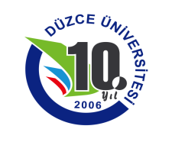 | DÜZCE MESLEK YÜKSEKOKULU | 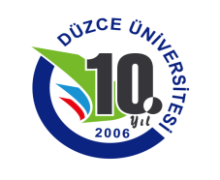
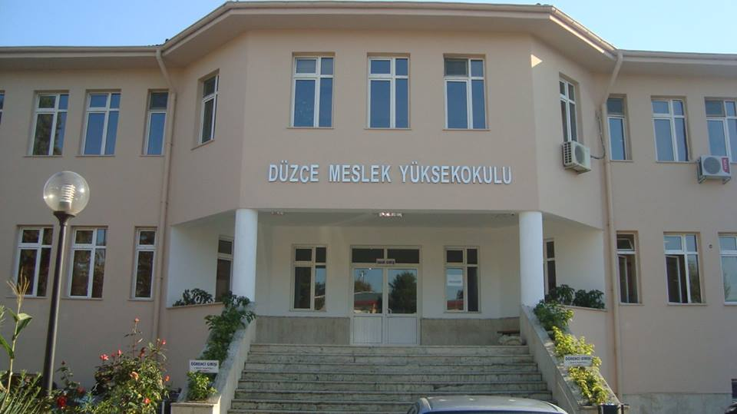
2016 YILI
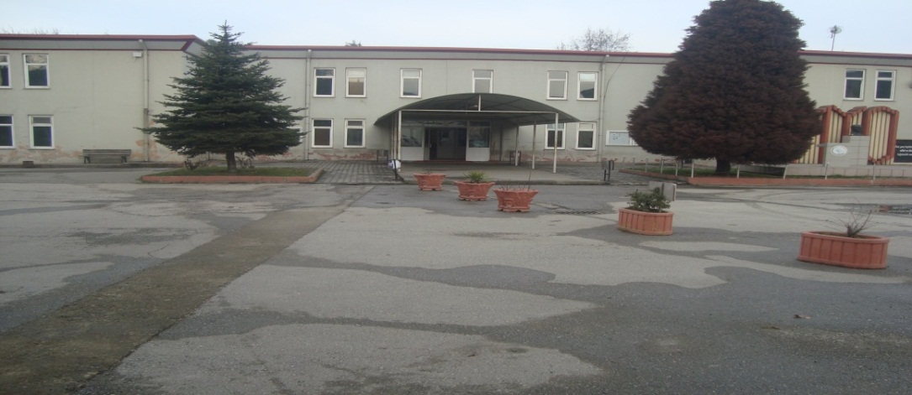FAALİYET RAPORU
ÜST YÖNETİCİ | DÜZENLEYEN | HAZIRLAYAN
^{Doç.Dr.Ayhan ŞAMANDAR}  Düzce Meslek Yüksekokulu Müdürü  İş: 3805240100 Cep:05323975052  ^{Dahili: 7003} | Bilgisayar İşletmeni Orhan ÖZKAYA  ^{D.M.Y.O. Özlük İşleri}  İş: 3805240100 Cep:05382684355  ^{Dahili: 7008} | Bilgisayar İşletmeni Orhan ÖZKAYA  ^{D.M.Y.O. Özlük İşleri}  İş: 3805240100 Cep:05382684355  ^{Dahili: 7008}

İÇİNDEKİLER

I. GENEL BİLGİLER 5
A- Misyon ve Vizyon 5
B-Yetki Görev ve Sorumlulukları 5
C-İdareye İlişkin Bilgiler 5
III. FAALİYETLERE İLİŞKİN BİLGİ VE DEĞERLENDİRME 35
A-Mali Bilgiler 35
Bütçe Uygulama Sonuçlar 35
B-Performans Bilgileri 36
IV. KURUMSAL KABİLİYET VE KAPASİTENİN DEĞERLENDİRİLMESİ 39
A-Güçlü Yönler 39
B-Zayıf Yönler 39
C-Fırsatlar 40
C-Tehditler 40
V ÖNERİ VE TEDBİRLER 40
İç Kontrol ve Güvence Beyanı 41

S U N U Ş

1976 Yılında Milli Eğitim Bakanlığına bağlı olarak öğretime başlayan Yüksekokulumuz, Teknik ve Sosyal Bilimler Bölümleri adı altında 1982 yılına kadar faaliyetlerini sürdürmüş, 1982 yılında İstanbul Teknik Üniversitesi Sakarya Mühendislik Fakültesine bağlı olarak Elektrik, İnşaat, İşletme ve Muhasebe Bölümleri ile öğretime devam etmiştir.
1984 yılında Türkiye ile Dünya Bankası arasında imzalanan endüstriyel Eğitim Projesi çerçevesinde sağlanan kredinin 32 milyon dolarlık kısmından yararlanan sekiz pilot Meslek Yüksekokulundan biri olmuştur.
Yüksekokulumuz, 1992 yılından 2006 yılına kadar Abant İzzet Baysal Üniversitesine bağlı kalmış, 2006 yılı içerisinde de Düzce Üniversitesinin kurulmasıyla kendi üniversitesinde yerini almıştır. Yüksekokulumuzda Teknik ve İktisadi Programlar olmak üzere 2 adet bölüm mevcut iken, İktisadi ve İdari Programlar Bölümü bünyemizden ayrılarak Sosyal Bilimler Meslek Yüksekokulu adını almıştır. Teknik Programlar Bölümümüz de 03.01.2012 tarihinden itibaren kalkmış ve yerine 9 bölüm kurulmuş olup, bu bölümler ve bağlı programları şunlardır;
BİLGİSAYAR TEKNOLOJİLERİ BÖLÜM BAŞKANLIĞI
- Bilgisayar Programcılığı

ELEKTRİK VE ENERJİ BÖLÜM BAŞKANLIĞI
- Elektrik
- İklimlendirme ve Soğutma Teknolojisi

MAKİNE VE METAL TEKNOLOJİLERİ BÖLÜM BAŞKANLIĞI
- Makine
- Tarım Makineleri

ELEKTRONİK VE OTOMASYON BÖLÜM BAŞKANLIĞI
- Elektronik ve Haberleşme Teknolojisi
- Kontrol ve Otomasyon Teknolojisi
- Elektronik Teknolojisi

MOTORLU ARAÇLAR VE ULAŞTIRMA TEKNOLOJİLERİ BÖLÜM BAŞKANLIĞI
- Otomotiv Teknolojisi

TEKSTİL GİYİM AYAKKABI VE DERİ BÖLÜM BAŞKANLIĞI
- Tekstil Teknolojisi

MALZEME VE MALZEME İŞLEME TEKNOLOJİLERİ BÖLÜM BAŞKANLIĞI
- Mobilya ve Dekorasyon

İNŞAAT BÖLÜM BAŞKANLIĞI
- İnşaat Teknolojisi
BİTKİSEL VE HAYVANSAL ÜRÜNLER TEKNOLOJİSİ BÖLÜM BAŞKANLIĞI
- Arıcılık

YÖK/DB Projesi çerçevesinde öğrencilerimizin gelişen sanayi ve teknolojiyi yakından takip edebilmeleri için yüksekokulumuza modern alet ve cihazlarla donatılmış 16 adet atölye ve laboratuvar kurulmuştur.
Yüksekokulumuz ön lisans düzeyinde öğretim vermekte olup öğrenim süresi 2 yıldır. Yüksekokulumuz 1 idari, 1 derslik ve 4 atölye ve laboratuvarların bulunduğu toplam 6 binada 25 derslik, 6 laboratuvar, 10 atölyeden oluşmaktadır.
Öğretim elemanı sayısı ve niteliği, atölye ve laboratuvar durumu açısından genel olarak iyi durumda olmakla birlikte; öğrencilerimizin sınavsız olarak gelmeleri nedeniyle eski başarımızı yakalayamamaktayız. Ayrıca, Sosyal Bilimler Meslek Yüksekokulu ile aynı kampüs alanını paylaşıyor olmamız nedeniyle, fiziki alan yetersizliğimiz de sıkıntı yaratmakta ve birçok faaliyeti gerçekleştirememekteyiz.
Yüksekokulumuzda 657 sayılı Kanuna tabi 9 Genel İdari Hizmetler, 8 Teknik Hizmetler ve 3 Yardımcı Hizmetler olmak üzere toplam 20 idari personel ile 2914 Sayılı Kanuna bağlı olarak fiilen çalışmakta olan 1 Doçent, 6 Yardımcı Doçent 35 öğretim görevlisi toplam 42 öğretim elemanı görev yapmakta olup, 4309 kayıtlı öğrencimiz ile eğitim öğretim faaliyetlerimizi sürdürmekteyiz.
YÖK/DB projesine bağlı olmanın verdiği avantajla, endüstrinin ihtiyaç duyduğu ara meslek elemanı (Tekniker) yetiştirmeyi amaç edinen Yüksekokulumuzun 2016 yılına ait birim faaliyet raporu, bu konular ışığında hazırlanmıştır.
Bilgilerinize arz ederim.

Saygılarımla,

Doç. Dr. Ayhan ŞAMANDAR
Müdür
- GENEL BİLGİLER
- Misyon ve Vizyon

VİZYONUMUZ;
Toplumsal ve sürdürülebilir kalkınma alanlarında disiplinlerarası proje işbirlikleriyle öncü, eğitim-öğretim ve bilimsel gelişme alanlarında ulusal ve uluslararası düzeyde tanınan, çağdaş, yenilikçi, güvenilir, saygın ve tercih edilen bir üniversite olmak.

MİSYONUMUZ;
Atatürk ilke ve devrimlerine bağlı, çağdaş ve demokratik bir üniversite olarak; ülkenin gelişmesine ve çağdaş uygarlık seviyesine ulaşmasına katkı sağlayacak meslek insanları yetiştirmek, araştırma ve topluma hizmet alanlarında evrensel değerler üretmek, ulusal ve uluslararası düzeyde işbirlikleri kurmak, sürdürülebilir kalkınmaya öncülük etmektir.

- Yetki, Görev ve Sorumluluklar

Yetki, Görev ve sorumluluklarımız, kanunlar ve yönetmelikler çerçevesinde kullanılmaktadır.
- İdareye İlişkin Bilgiler
  - Fiziksel Yapı
1.1. Taşınmazların Dağılımı
Yerleşke Adı | Birim Adı | Açık Alan(m²) | Kapalı Alan(m²) | Toplam Alan (m²)
Düzce Yerleşkesi | Düzce Meslek Yüksekokulu | 1714 | 8250 | 9964

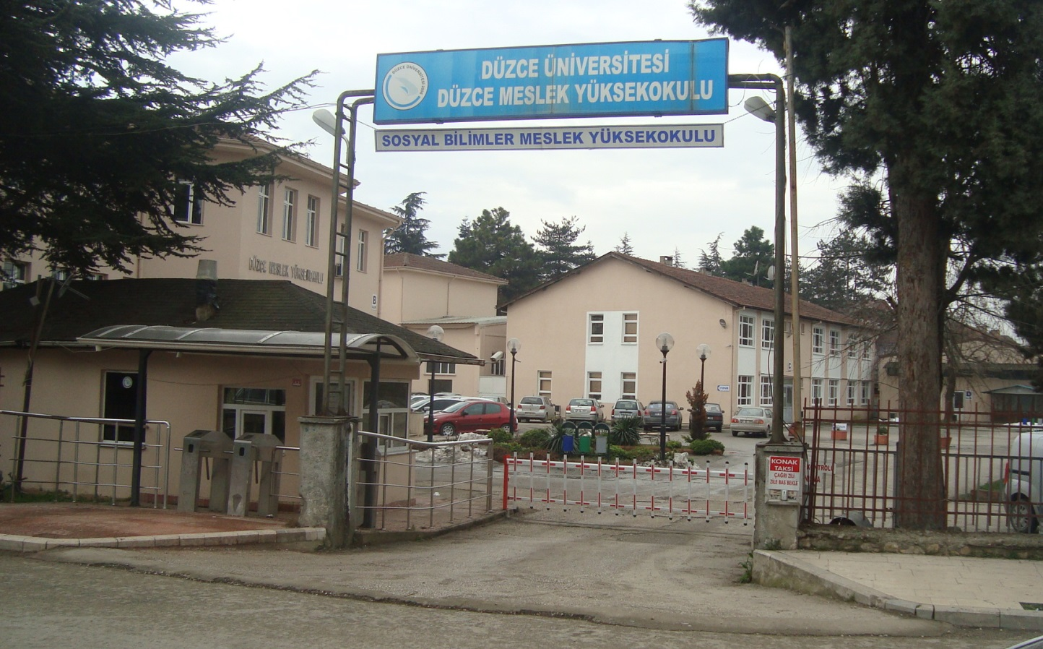
1.3. Eğitim Alanları Derslikler
Eğitim Alanı | Amfi | Sınıf | Atölye | Laboratuvarlar |  |  | Toplam
 |  |  |  | Bilgisayar | Araştırma | Diğer
Kapasite 0-50 |  | 24 | 10 | 6 |  |  | 40
Kapasite 51-75
Kapasite 76-100
Kapasite 101-150 |  | 1 |  |  |  |  | 1
Kapasite 151-250
Kapasite 251+
TOPLAM |  | 25 | 10 | 6 |  |  | 41

Eğitim Alanları Derslikler | Sayı | Toplam Alan  (m²)
Amfi
Sınıf | 25 | 1625
Atölye | 10 | 5220
Bilgisayar Laboratuvarı | 6 | 399
Araştırma Laboratuvarı
Diğer Laboratuvarlar

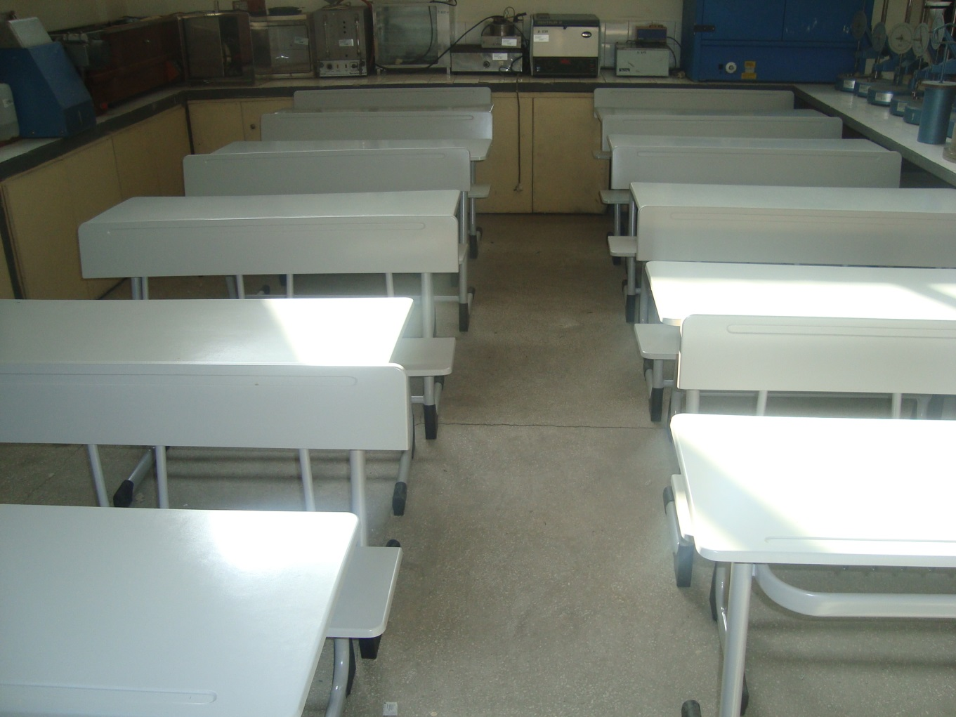
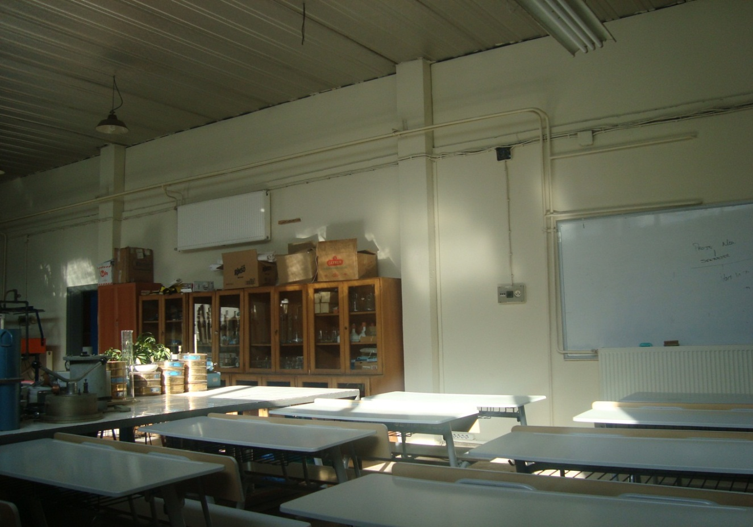
1.4. Sosyal Alanlar
1.4.1. Yemekhane, Kantin ve Kafeterya
Yemekhane
Öğrenci ve Personel Yemekhanesi | Adet | Kapalı Alan (m²) | Kapasite  (Kişi)
Düzce Yerleşkesi | 2 | 420 | 400

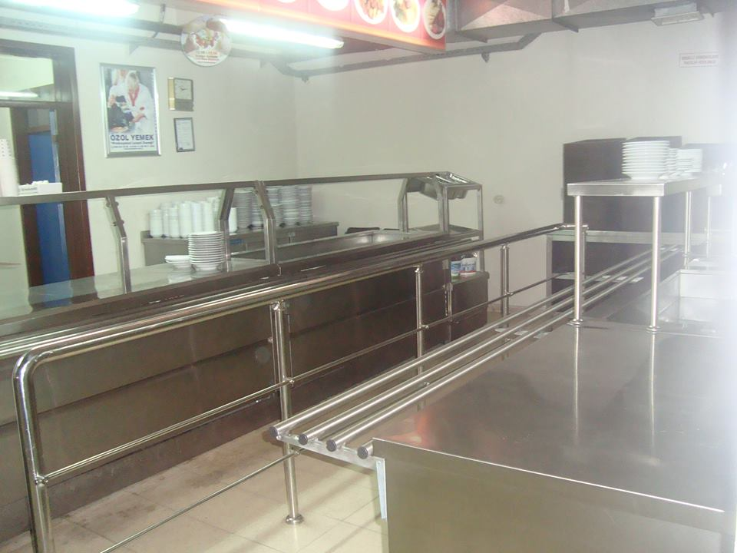
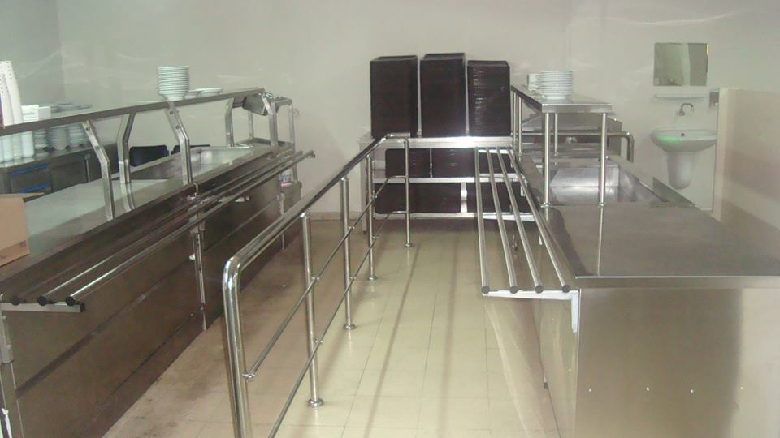

Kantin/Kafeterya
Kantin/Kafeterya | Adet | Kapalı Alan (m²) | Kapasite  (Kişi)
 | 1 | 200 | 200

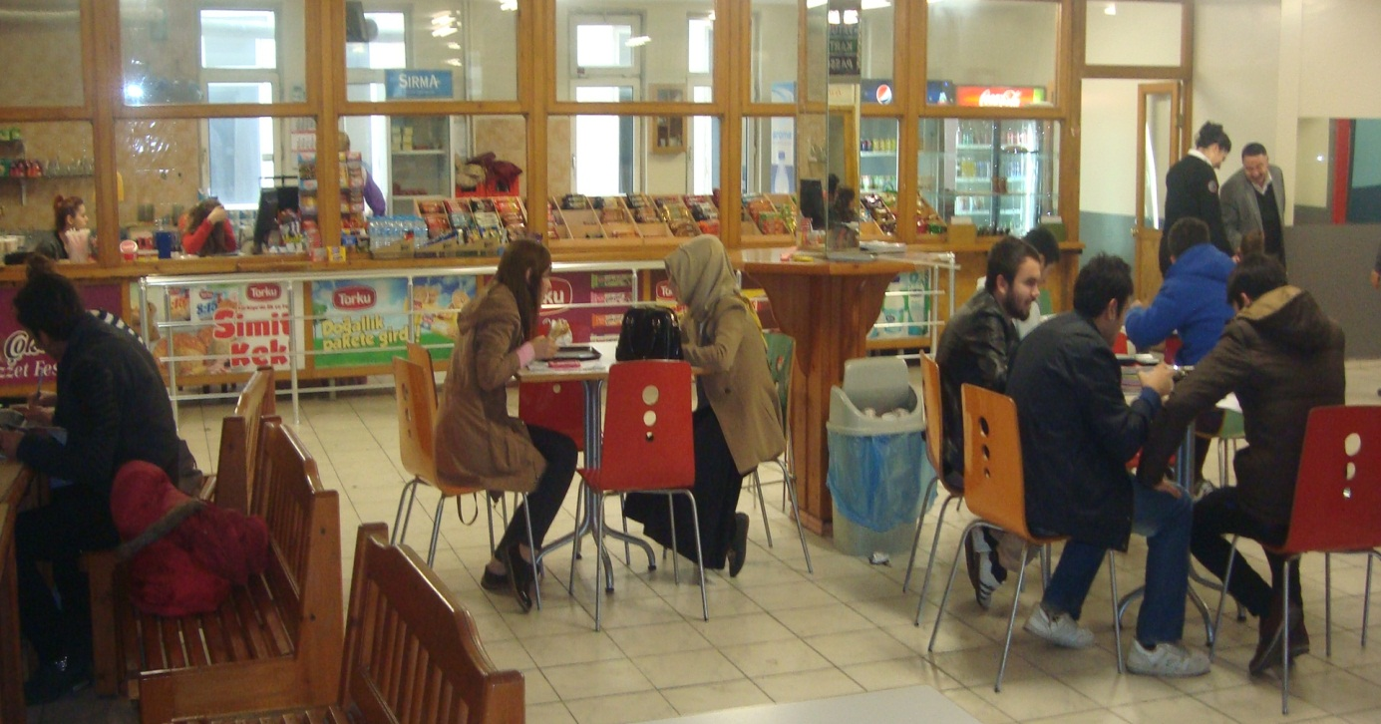

Toplantı ve Konferans Salonları
Kapasite  (Kişi) | Toplantı Salonu  (Adet) | Konferans Salonu  (Adet) | Toplam
Kapasite 0-50
Kapasite 51-75
Kapasite 76-100 | 1 |  | 1
Kapasite 101-150
Kapasite 151-250
Kapasite 251+
TOPLAM | 1 |  | 1

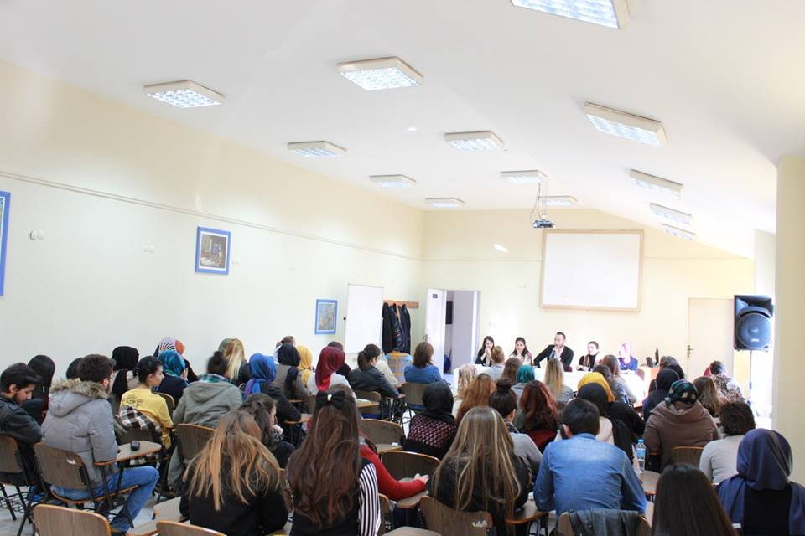

1.5. Spor Alanları
Spor Alan Adı (Futbol, Voleybol, Yüzme Havuzu v.b.) | Açık/Kapalı  Spor Salonu | Sayı  (Adet) | Alanı  (m²)
 | Açık | 1 | 850

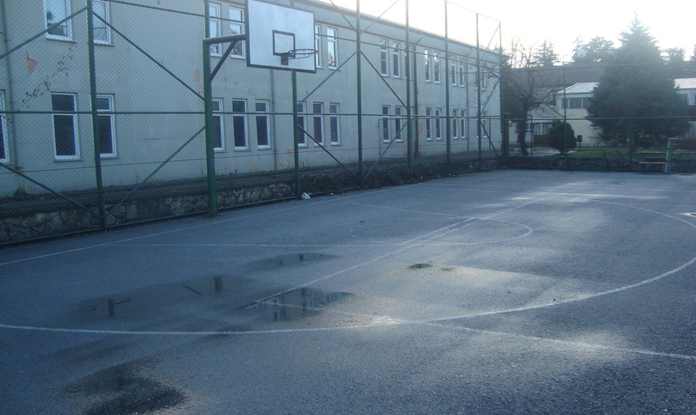
1.6. Hizmet Alanları
 | Ofis Sayısı | Alan(m²) | Personel Sayısı
Akademik Personel | 17 | 204 | 42
İdari Personel | 11 | 132 | 20
TOPLAM | 28 | 336 | 62

 | 2015 | 2016
Kapalı Alan Miktarı (m²) | 336 | 336
Personel Başına Düşen Kapalı Alan Miktarı (m²) | 5,33 | 5,42

1.9. Ambar ve Arşiv Alanları
 | 2015 |  | 2016
 | Sayı  (Adet) | Alanı  (m²) | Sayı  (Adet) | Alanı  (m²)
Ambar | 1 | 20 | 1 | 20
Arşiv | 1 | 30 | 1 | 30
TOPLAM

  - Örgüt Yapısı
Düzce Üniversitesi Düzce Meslek Yüksekokulu örgüt yapısı, 2547 sayılı Yükseköğretim Kanunu ile Yükseköğretim Kurumları Teşkilat Kanunu’nun Üniversitelerin akademik ve idari örgütlenmesine ilişkin maddeleri ve ilgili yönetmelikler doğrultusunda 1 Müdür 1 Müdür Yardımcılığı, 9 Bölüm ve İdari Bürolardan oluşmaktadır.
Ayrıca, Yüksekokulumuz 1976 yılında Milli Eğitim Bakanlığına bağlı olarak kurulmuş, 1982 yılında İstanbul Teknik Üniversitesine, 1992 yılında Abant İzzet baysal Üniversitesine 2006 yılında da Düzce Üniversitesinin kurulmasıyla birlikte Düzce Üniversitesine bağlanmıştır.
İDARİ YÖNETİM

AKADEMİK YÖNETİM

BİLGİSAYAR TEKNOLOJİLERİ BÖLÜM BAŞKANLIĞI
- Bilgisayar Programcılığı Örgün Öğretim + İkinci Öğretim

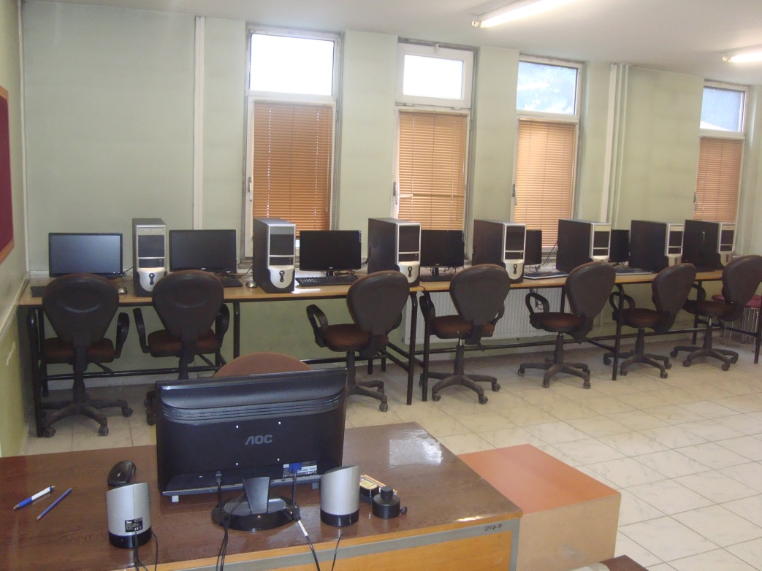

Program Hakkında

Tüm dünyadaki gelişmelere paralel olarak Türkiye’de de Bilgisayar Programcılığı hızla gelişen ve birçok iş koluna uygulanabilen bir meslektir. Öğrenciler, donanım, yazılım ve her türlü sorunun çözümü için çıkarılması gerekli olan algoritmaların matematiksel alt yapısını da içeren laboratuar olanaklarıyla donatılmış uygulama ağırlıklı bir öğrenim görmektedirler. Bölümde, yazılım uygulamalarını geliştirebilmek için gerekli algoritmalar, programlama, sistem analizi ve tasarımı, bilgisayar ağ sistemleri, internet programcılığı, veri tabanı yönetim sistemleri gibi mesleki dersler ağırlıklı olarak verilmektedir. Ayrıca Matematik, Teknolojinin Bilimsel İlkeleri ve Grafik Animasyon derslerinde ise, sektöre yönelik tasarım ve uygulama öğretileri için gerekli güçlü matematik tabanlı yazılımlar kullanılmaktadır. İşletim sistemleri dersimizde ise Windows ve Linux işletim sistemleri ayrı ayrı işlenmektedir. Mesleki Uygulama ile ilgili öğrencilerimizin çalışabileceği, karşılıklı olarak protokollerinin yapıldığı yazılım sektöründeki çözüm ortaklarımız bulunmaktadır.

Bilgisayar Programcılığı Programı giriş, sayısal puan hesaplamasıyla yapılmaktadır. Meslek liselerinden ilgili bölüm mezunları sınavsız geçiş haklarını kullanarak bölümümüze gelebilmektedirler.

Amaç

Ülkemizin teknoloji, bilişim ve yazılım sektörlerinin gereksinimi olan nitelikli yetişmiş insan gücüne katkıda bulunmak, bilgili ve iş ortamlarında hemen verim alınabilecek öğrenciler yetiştirmek misyonumuzu oluşturmaktadır.

Hedef
Öğrencilerimizi, ulusal ve uluslar arası kurum ve kuruluşlarda hemen istihdam edilebilecek, üst düzey uygulama becerisine sahip bilgisayar programcısı elemanlar olarak mezun etmektir.

Eğitim Dili PUAN TÜRÜ

Türkçe YGS1 (GENEL)

ELEKTRİK VE ENERJİ BÖLÜM BAŞKANLIĞI
- Elektrik Örgün Öğretim + İkinci Öğretim

Program Hakkında

Düzce Üniversitesi Düzce Meslek Yüksekokulu Elektrik programının hedefi, elektrik teknolojisi alanında sektörün talep ve gelişmelerine cevap verecek şekilde mesleki yetkinlikleri kazanmış nitelikli teknik elemanlar yetiştirmektedir.

Programda uygulanan meslek ve seçmeli dersler belirlenmesinde; sektör talepleri, bölgesel ihtiyaçlar ve eğitim kurumunun koşulları dikkate alınmıştır. Eğitim hem teorik hem de uygulamalı olarak yapılmaktadır. Elektrik programında birinci ve ikinci öğretimde eğitim verilmektedir. Elektrik programının eğitim süresi: 2 yıl (4 yarıyıl) dır. Program 4 yarıyılda 120 kredilik (AKTS) zorunlu ve seçmeli derslerin başarılmasıyla ve 30 iş günü endüstri staj çalışmasının yapılmasıyla tamamlanmaktadır.
Elektrik programının mezunları "Elektrik Teknikeri" unvanı alır. Elektrik programı Türkçe yürütülmektedir.

Amaç

Alanında çağdaş teknik bilgi ve becerileri kazanmış, uygulama kabiliyeti yüksek, girişimci, takım çalışmasına yatkın, ülkemizin sanayi ve hizmet sektörünün talep ettiği nitelikli ara elemanlar yetiştirmek.

Hedef

Bilgi ve becerileri yüksek, mesleğin gereklerini en üst düzeyde uygulayabilen, nitelikli ara elemanlar yetiştiren ayrıcalıklı bir program olmak.

Eğitim Dili PUAN TÜRÜ

Türkçe YGS1 (GENEL)

- İklimlendirme ve Soğutma Teknolojisi

Program Hakkında

İklimlendirme ve Soğutma Teknolojisi Programının amacı; İklimlendirme ve soğutmanın kavramları, kuralları, teorisi ve uygulamaları yanında ısıtma teknikleri ile ilgili teori ve uygulamaları hakkında endüstriye dayalı eğitim vermek ve iklimlendirme ve soğutma alanında faaliyet gösteren kurum ve kuruluşlara İklimlendirme ve Soğutma Teknikeri unvanı ile ara eleman yetiştirmektir. İki yıllık önlisans düzeyinde eğitimini tamamlayan İklimlendirme-Soğutma mezunları, bölümle ilgili sistemleri, teçhizatları kuran, işleten, koruyucu bakımını ve tamirini yapan, arıza ve sebebini teşhis eden ve düzeltici işlemleri uygulayan, doğru ve verimli çalışmayı sağlayan, envanter tutan ve parça teminini düzenleyen, işi planlayan ve uygulayan teknik bir elemandır. Öğretim sonunda "İklimlendirme ve Soğutma Teknikeri" unvanı kazanılmaktadır.

Amaç

Alanında çağdaş teknik bilgi ve becerileri kazanmış, uygulama kabiliyeti yüksek, girişimci, takım çalışmasına yatkın, ülkemizin sanayi ve hizmet sektörünün talep ettiği nitelikli ara elemanlar yetiştirmek.

Hedef

Bilgi ve becerileri yüksek, mesleğin gereklerini en üst düzeyde uygulayabilen, nitelikli ara elemanlar yetiştiren ayrıcalıklı bir program olmak.

Eğitim Dili PUAN TÜRÜ

Türkçe YGS1 (GENEL)

MAKİNE VE METAL TEKNOLOJİLERİ BÖLÜM BAŞKANLIĞI
- Makine Örgün Öğretim + İkinci Öğretim

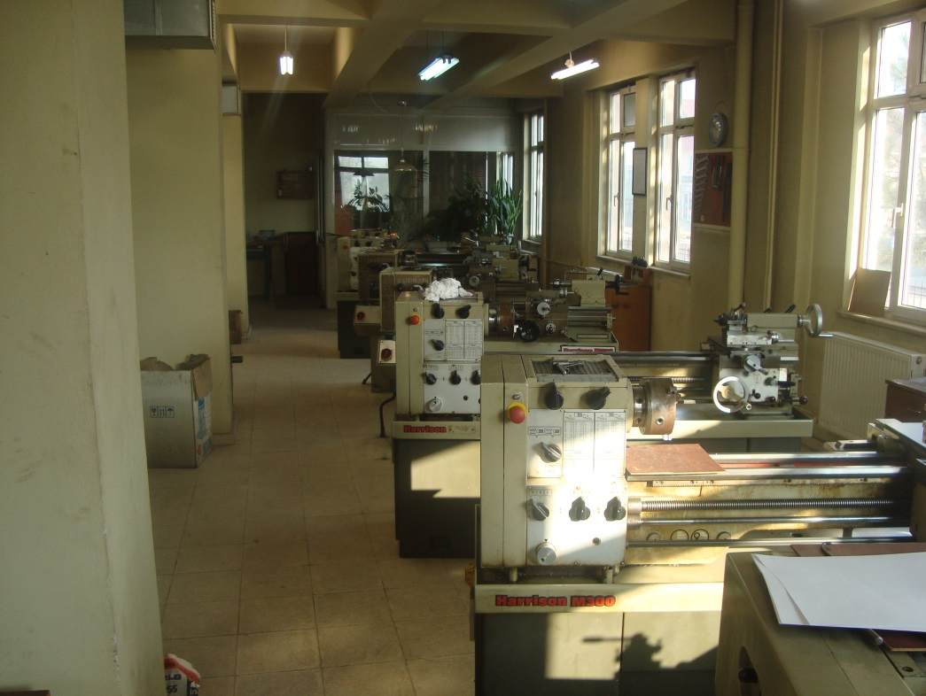

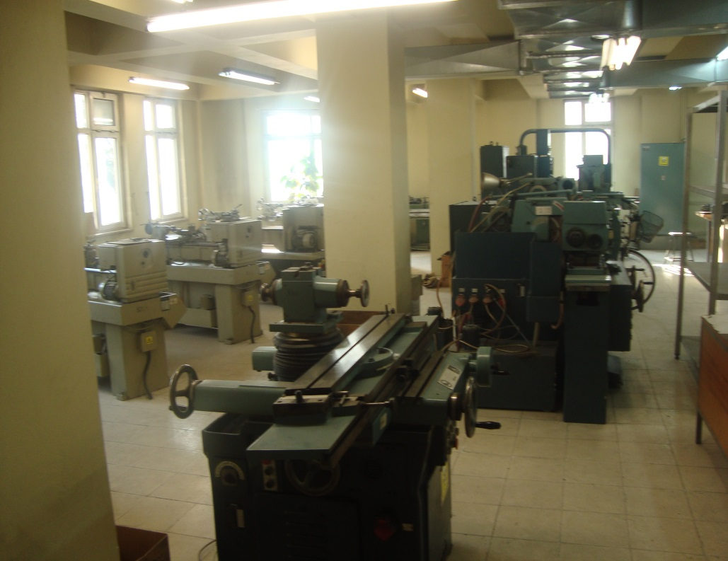

Program Hakkında

Makine programı 5. seviye akademik ve mesleki yeterlikleri kazandırmayı amaçlayan iki yıl süreli ön lisans eğitimi verilmektedir.

Programdan mezun olan öğrenciler makine teknikeri ünvanı almaktadır. Bu programda öğrencilere, sanayide mühendis ile teknisyen arasındaki bağlantıyı sağlayacak düzeyde makine bilimine ait teorik ve pratik bilgilerin yanı sıra günün değişen koşullarına uygun yeni teknolojiler de tanıtılmaktadır.

Bölümümüzde Malzeme, Ölçme kontrol, Hidrolik-pnömatik, CAD-CAM ve CNC laboratuarları, Torna– freze ve kaynak atölyelerimiz ve ayrıca saç şekillendirme makinelerimiz mevcuttur.Makine programı mezunları endüstride; Makine İmalat sektöründe mal/hizmet üreten firmalar ile ilgili kamu kurum ve kuruluşlarda istihdam edilirler. Meslek eğitim süresi 2 yıl olup; eğitim süresince öğrencilere verilen zorunlu ve seçmeli derslerin yanı sıra, öğrenciler 30 iş günü süreli endüstriye dayalı eğitimi (staj) başarı ile tamamlamaları gereklidir.

Amaç

Sürekli gelişen bilim, teknoloji, eğitim ve imalat gereksinimlerini kavrayıp, üretimin sağlıklı ve güvenilir bir şekilde işleyişini sağlamak, üretimin gereksinimlerini ve yeniliklerini kavrayabilecek yeteneklere haiz, birikimli, girişimci, realist düşünme yeteneğine sahip meslek elemanları yetiştirmektir.

Hedef

iki yıllık ön lisans öğrenimi sonunda öğrencilerimizi geleneksel-Modern imalat yöntemleri, tasarım teknikleri, malzeme seçimi, bilgisayarlı tasarım ve bilgisayarlı üretim yöntemleri konusunda temel bilgi ve becerilere, temel matematik ve fen bilimi bilgisine sahip olacak, en uygun üretim yöntemini seçebilecek, talaşlı-talaşsız üretim yöntemleri ile bilgisayarlı tasarım ve üretim yöntemlerini bilecek, uygulayacak ve gelişmeleri takip edebilecek teknik eleman olarak yetiştirmektir.

Eğitim Dili PUAN TÜRÜ

Türkçe YGS1 (GENEL)

- Tarım Makineleri

Program Hakkında

1986 yılında açılan Tarım Makineleri Programı 1987 yılında eğitime başlamıştır. Tarım Makineleri programı 5. seviye akademik ve mesleki yeterlikleri kazandırmayı amaçlayan iki yıl süreli ön lisans eğitimi verilmektedir.

Programdan mezun olan öğrenciler Tarım Makineleri teknikeri unvanı almaktadır. Bu programda öğrencilere, Tarım alanlarında kullanılacak çeşitli alet ve makinelerin tasarlanması, projelendirilmesi ve üretiminin gerçekleştirilmesi aşamalarında mühendis ile ustabaşı ve teknisyen arasında çalışan meslek elemanıdır. Öğretim dili Türkçedir. Normal öğretimde otuz kişi öğrenci kontenjanı bulunmaktadır. Bölümümüzde; Tarım Alet ve Makineleri laboratuarı, Motor laboratuarı ile Malzeme, Ölçme kontrol, Hidrolik-pnömatik, CAD-CAM, Torna– freze ve kaynak atölyelerimiz ve ayrıca saç şekillendirme makinelerimiz mevcuttur.

Tarım Makineleri programı mezunları; Ülkemizde tarımda mekanizasyon, teknolojik gelişme ile birlikte gün geçtikçe daha da önem kazanmaktadır. Bu gelişmeye verilen öneme paralel olarak; tarım alet ve makineleri üretiminde aktif olarak görev alacak ara elaman olan bu meslek elemanlarına özel sektörde istihdam olanakları artacaktır.

Tarım makineleri teknikeri, kamu kesiminde Orman, Tarım ve Köy İşleri Bakanlığı ve bağlı kuruluşlarda, T.C. Zirai Donatım Kurumu fabrika ve bölge müdürlüklerinde, pancar ve tarım-kredi kooperatiflerinde görev alırlar. Öğrenim sırasında aldığı genel konstrüksiyon, imalat ve malzeme bilgisi nedeniyle serbest çalışma, tarım alet ve makineleri imal eden özel kuruluşlarda da iş bulma olanağına sahiptir. Çalışma koşullarından dolayı meslekte erkekler kadınlara oranla daha kolay iş bulma şansına sahiptirler. İmalat sektöründe mal/hizmet üreten firmalar ile ilgili kamu kurum ve kuruluşlarda istihdam edilirler.

Meslek eğitim süresi 2 yıl olup; eğitim süresince öğrencilere verilen zorunlu ve seçmeli derslerin yanı sıra, öğrenciler 30 iş günü süreli endüstriye dayalı eğitimi (staj) başarı ile tamamlamaları gereklidir. Eğitim süresince, öğrenciler isterlerse Yüksek Öğrenim Kredi ve Yurtlar Kurumunun eğitim sonrasında taksitle geri ödemek koşuluyla verdiği öğrenim kredisi ve öğrenim harcından faydalanmaktadırlar. Kredi ve Yurtlar Kurumunun sağladığı ucuz barınma ve yemek olanakları da mevcuttur.

Amaç

Sürekli gelişen bilim, teknoloji, eğitim ve imalat gereksinimlerini kavrayıp, üretimin sağlıklı ve güvenilir bir şekilde işleyişini sağlamak, üretimin gereksinimlerini ve yeniliklerini kavrayabilecek yeteneklere haiz, birikimli, girişimci, realist düşünme yeteneğine sahip meslek elemanları yetiştirmektir.

Hedef

İki yıllık ön lisans öğrenimi sonunda öğrencilerimizi geleneksel-Modern imalat yöntemleri, tasarım teknikleri, malzeme seçimi, bilgisayarlı tasarım ve bilgisayarlı üretim yöntemleri konusunda temel bilgi ve becerilere, temel matematik ve fen bilimi bilgisine sahip olacak, en uygun üretim yöntemini seçebilecek, talaşlı-talaşsız üretim yöntemleri ile bilgisayarlı tasarım ve üretim yöntemlerini bilecek, uygulayacak ve gelişmeleri takip edebilecek teknik eleman olarak yetiştirmektir.

Eğitim Dili PUAN TÜRÜ

Türkçe YGS1 (GENEL)

ELEKTRONİK VE OTOMASYON BÖLÜM BAŞKANLIĞI
- Elektronik ve Haberleşme Teknolojisi Örgün Öğretim + İkinci Öğretim

Program Hakkında

Programımız 1987 yılında kurulmuştur. Aynı yıl ikinci öğretim de eğitime başlamıştır. Her yıl örgün ve 2. Öğretim olmak üzere toplam 120 öğrenci kabul etmektedir.

Öğrencilerimiz 2 yılsonunda 120 AKTS kredisiyle mezun olacaktır. Dersler teorik, uygulamalı, zorunlu ve seçmeli derslerden oluşmaktadır.

Küresel bilgi çağının bir özelliği, insanların herhangi bir yerde herhangi bir vakitte, hareket halinde ya da sabit yerlerde anında iletişim kurabilme isteğidir. Programın en önemli özelliği bilgi iletişim alanında çalışabilecek teknik eleman yetiştirmesidir. Program teorik derslerin yanı sıra mesleki eğitimin temeli uygulamalı dersler açısından zenginleştirilmiştir.

Amaç

ön lisans düzeyinde eğitim veren Elektronik Haberleşme Teknolojisi Programı, elektronik iletişim teknolojilerinde yeterli bilgiye sahip, karşılaştığı problemlere çözüm üretebilen ve analitik düşünebilen teknik elemanlar yetiştirmeyi amaçlar.

Hedef

İş ve gündelik yaşamın her alanında kullanılan haberleşme elektroniğinin teorik ve uygulamaya dayalı temellerini her yönüyle öğrencilere kazandırır.

Eğitim Dili PUAN TÜRÜ

Türkçe YGS1 (GENEL)

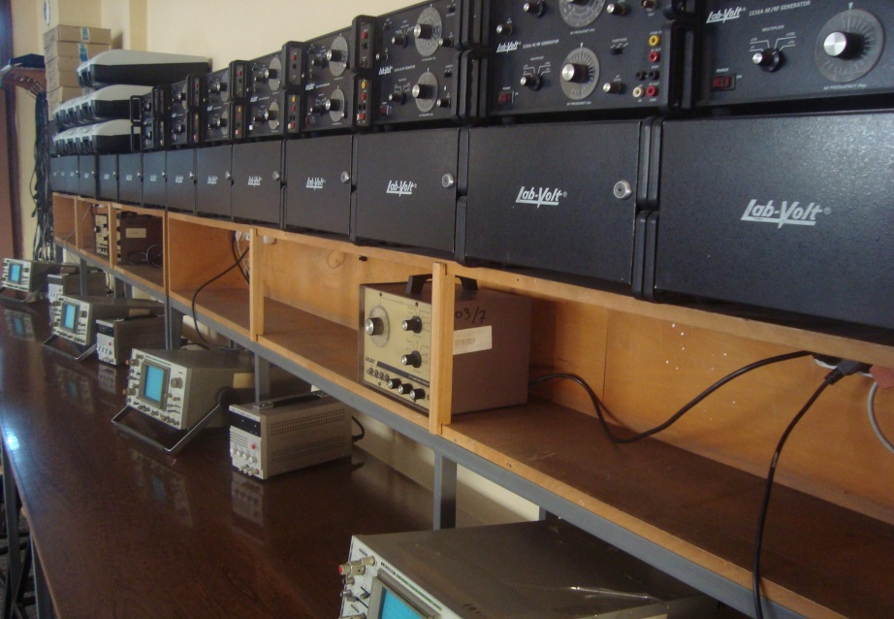

- Kontrol ve Otomasyon Teknolojisi Örgün Öğretim + İkinci Öğreti

Program Hakkında

Programımız 1987 yılında Kontrol Sistemleri adı altında sadece gündüz öğretimi ile kurulmuştur. Bölüm adı 2003 yılında “Endüstriyel Otomasyon” ve 2008 yılında da “Kontrol ve Otomasyon Teknolojisi” şeklinde değiştirilmiştir. Her yıl örgün ve 2. Öğretim olmak üzere toplam 120 öğrenci kabul etmektedir.

Amaç

Üniversitemizde ön lisans düzeyinde eğitim veren Kontrol ve Otomasyon Teknolojisi Programı, elektronik ve elektrik teknolojisi sektöründe yeterli bilgiye sahip, bilgisini endüstriyel sistemlere uygulayabilen teknik elemanlar yetiştirmeyi amaçlar.

Hedef

İş ve gündelik yaşamın her alanında kullanılan elektroniğin ve elektriğin teorik ve uygulamaya dayalı temellerini her yönüyle öğrencilere kazandırır.

Eğitim Dili PUAN TÜRÜ

Türkçe YGS1 (GENEL)

- Elektronik Teknolojisi Örgün Öğretim + İkinci Öğretim

Program Hakkında

Programımız 1987 yılında kurulmuştur. Aynı yıl ikinci öğretim de eğitime başlamıştır. Her yıl örgün ve 2. Öğretim olmak üzere toplam 100 öğrenci kabul etmektedir.

Öğrencilerimiz 2 yılın sonunda 120 AKTS kredisiyle mezun olacaktır. Elektronik Programı, Teknik Programlar içerisinde yer almaktadır.

Amaç

Bu program, çalışma alanın tüm pratik ve teorik yönlerini içermeyi ve öğrencileri Elektronik Teknolojisinin tüm alanlarında gerekli beceriyle birlikte bilgisayar teknolojisi ve İngilizce dil bilgisi ile donatmayı amaçlayarak, öğrencileri bilimsel araştırmaları sürdürebilir ve toplumun ve sanayinin ihtiyacına cevap verebilecek bilimsel bilgi ve teknolojiye katkıda bulunacak yetenekte hazırlamaktadır.

Hedef

İş ve gündelik yaşamın her alanında kullanılan elektroniğin teorik ve uygulamaya dayalı temellerini her yönüyle öğrencilere kazandırır.

Eğitim Dili PUAN TÜRÜ

Türkçe YGS1 (GENEL)

MOTORLU ARAÇLAR VE ULAŞTIRMA TEKNOLOJİLERİ BÖLÜM BAŞKANLIĞI
- Otomotiv Teknolojisi Örgün Öğretim + İkinci Öğretim

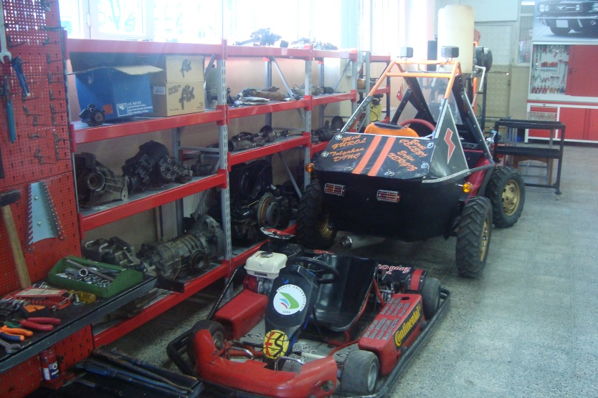

Program Hakkında
Motorlu Araçlar ve Ulaştırma Teknolojileri Bölümü, Otomotiv Programı Programı, İKMEP (İnsan Kaynaklarının Mesleki Eğitim Yoluyla Geliştirilmesi Projesi) projesi kapsamında, bilimin evrensel ilkeleri, Avrupa Birliği ve Yükseköğretim yeterlikler çerçevesi, mesleki ve teknolojik gelişmeler ile Yükseköğretim Kurumları’nın ilgili mevzuat hükümlerine göre uygulanmıştır.

Eğitim programının hazırlanmasında; modüller ve seçmeli dersler belirlenirken, gelişen teknolojilere paralel ders içerikleri öngörülmüş, yeni dersler ilave edilmiş, bölgesel farklılıklara cevap verebilmek için seçmeli ders mantığı ile gerekli esneklik sağlanmıştır. Sektör talepleri bölgesel ihtiyaçlar, eğitim kurumunun koşulları ve öğrenci yönelimleri ve talepleri dikkate alınmış ve aynı zamanda uluslararası denkliği sağlayabilecek bir zemin oluşturulmaya özen gösterilmiştir.
Öğrencilerimiz 2 yıl sonunda 120 AKTS kredisiyle mezun olacaktır. Dersler teorik, uygulamalı, zorunlu ve seçmeli olup, Otomotiv Teknikeri unvanı taşıyacak bireyin vizyonu, rolü, teknik becerileri ve davranış şekilleri göz önüne alınmış, gelişen teknoloji ve piyasaya uyumluluk, ön lisans eğitiminden lisans eğitimine geçişte uyumluluk, otomotiv sektörünün gerek üretim ve gerekse satış sonrası hizmet kademelerinde ihtiyaç duyduğu nitelikli ara insan gücünün çağın beklentilerini karşılayacak kalite ve hizmet felsefesine uygun olarak yetişmelerini sağlamak amacına yönelik dersler verilmektedir.

Uygulamalar ve stajlar için resmi ve özel otomotiv üreticileri, özel teknik eğitim merkezleri, yetkili servisler ve otomotiv işletmeleri ile işbirliği yapılmaktadır. Programın en önemli özelliği otomotiv üretimi, yan sanayi, satış sonrası ve eğitim merkezleri alanlarında çalışabilecek, öğrencileri yetiştirmek amacıyla zenginliğe sahip ders çeşitliliğinin olmasıdır. Program teorik derslerin yanı sıra mesleki eğitimin temeli uygulamalı dersler açısından zenginleştirilmiştir. Programın hedefi, değişen bilim, teknoloji, eğitim ve otomotiv alanının gereksinimleri doğrultusunda Otomotiv sektörünü oluşturan unsurları, ilgi alanlarını ve meslek alanının temel çalışma ilkelerini bilen, Sektörün gerektirdiği çağdaş bilgi ve teknolojilerin önemine sahip, üretim veya satış sonrası hizmet sektörlerinde otomotiv teknikeri olarak sorumluluğuna sahip, meslek hayatında teknik dil kullanabilen, iş hayatında meslek etiğinin önemine sahip otomotiv teknikeri yetiştirmektir.
Programı meslek liseleri “motor ve otomotiv teknolojileri” mezunları ve lise mezunu tüm öğrenciler tercih edebilirler. Mesleki ve Teknik Ortaöğretim Kurumlarının; Motorlu Araçlar Teknolojisi ve Otomotiv Teknolojisi alanlarından mezun olanlar, Otomotiv Teknolojisi Programı’na “Sınavsız Geçişle” yerleşebilirler. Otomotiv Teknolojisi mezunları; Taşıt üretimi yapan şirketler, Otomotiv sektörü yan sanayi, araç muayene istasyonları, teknik eğitim merkezleri, sürücü kursları, otomotiv firmalarının yetkili servisleri, ve özel otomotiv işletmelerinde çalışabilirler. Otomotiv Programı Türkçe yürütülmektedir.

Amaç
Değişen bilim, teknoloji, eğitim ve sağlık gereksinimleri doğrultusunda, ana ve yan sanayi otomotiv fabrikalarının hemen hemen tüm kademelerinde tekniker karşılığı sayılabilecek unvan ve sorumluluklarda görev alabilecek, otomotiv sektörünün üretim ve satış sonrası hizmet birimleri olarak adlandırabileceğimiz servisler ve satış noktaları ve eğitim merkezlerinde çalışabilecek, bu birimlerde grup liderliği servis yöneticiliği, satış grup liderliği, yedek parça, servis atölyesi yöneticiliğinden, personel eğitimlerine kadar birçok alanda sorumluluk ve görev alabilecek, otomotiv alanının ara eleman ihtiyacını karşılayacak otomotiv teknikeri yetiştirmektir.

Hedef
Otomotiv alanında eğitimin önemini arttırmak, otomotiv eğitiminin diğer disiplinlerle ve meslek alanlarıyla olan ilişkisine dair bilinç oluşturmak, yaratıcı, güvenli, toplumsal değerleri bilen, ulusal ve uluslar arası otomotiv ve eğitim alanında öncelikle tercih edilen otomotiv teknikeri yetiştiren bir program olmak.

Eğitim Dili PUAN TÜRÜ

Türkçe YGS1 (GENEL)

TEKSTİL GİYİM AYAKKABI VE DERİ BÖLÜM BAŞKANLIĞI
- Tekstil Teknolojisi

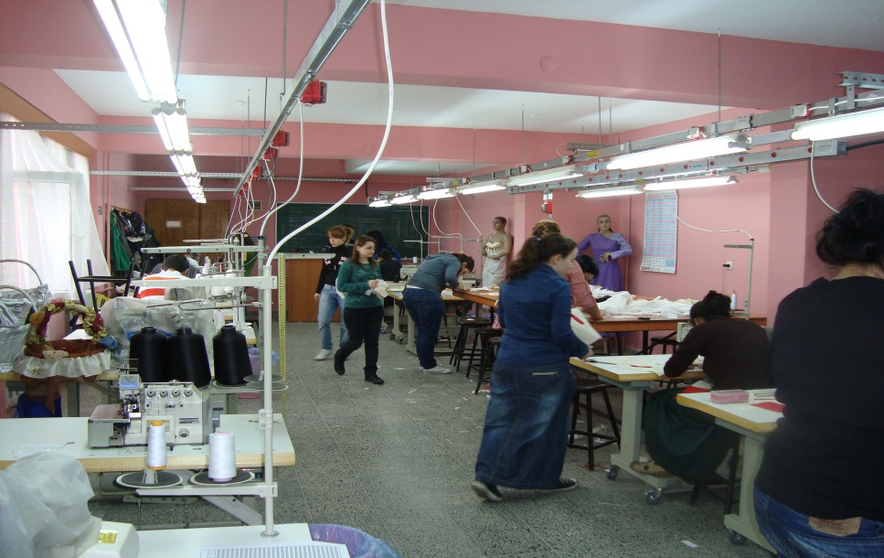

Program Hakkında
1976 yılından bu yana hizmet vermekte olan Yüksekokulumuz bünyesinde bulunan Tekstil Teknolojisi Programı, 2002–2003 yıllarından bu yana varlığını sürdürmektedir.

Programımızın Türkiye genelindeki birçok programa göre alt yapı bakımından yeterli olduğu düşünülmektedir.

Düzce Üniversitesi Meslek Yüksekokulu, Tekstil Teknolojisi Programı, I. öğretim ve II. öğretim olarak her yıl mezun vererek kalifiye tekniker ihtiyacını karşılamaya çalışmaktadır. Programda uygulanan meslek dersleri ve seçmeli dersler belirlenirken; sektör talepleri, bölgesel ihtiyaçlar, eğitim kurumunun koşulları ve öğrenci yönelimleri ve talepleri dikkate alınmıştır.
Meslek eğitim süresi 2 yıl olup; öğrencilerimiz 2 yılın sonunda 120 AKTS kredisi ile mezun olacaklardır. Eğitim süresince öğrencilere verilen zorunlu ve seçmeli derslerin yanı sıra, öğrenciler 30 iş günü süreli endüstriye dayalı eğitimi (staj) başarı ile tamamlamaları gereklidir.
Bu programın amacı, Tekstil-Hazır Giyim alanına ara kademe elemanı yetiştirmek, öğrencilere meslekleri ile ilgili bilgiler kazandırarak Tekstil-Hazır Giyim sektöründeki açığın kapanmasına yardımcı olmak, onları Tekstil-Hazır Giyim işletmelerinde ve Moda Atölyelerinde istihdam edilebilecek tekstil teknikeri, modelist, stilist, tasarımcı, müşteri temsilcisi vb. yetkinliklerine sahip olarak yetiştirmektir.
Türk hazır giyim sektörü çağın gereklerine uygun uluslararası standartlarda üretim yapmak zorundadır. Belirlenen hedeflere ulaşılması ancak, kaliteli, ucuz, seri üretim ile mümkündür. İstenilen nitelikte bir üretimin gerçekleştirilmesi ancak bu alanda yetişmiş kaliteli iş gücünü gerektirmekte olup, nitelikli iş gücünün oluşturulması da eğitim ile mümkündür.

Tekstil Programında; üretim, ürün geliştirme, tasarım, pazarlama ve yönetim konularında gerekli olan ve yeterli donanıma sahip ara elemanlar yetiştirmek amaçlanmaktadır.
Tekstil Teknolojisi Bölümü Türkçe yürütülmektedir

Amaç
Tekstil sektörünün gereksinmelerine uygun olarak, Tekstil işletmelerinin yapısını tanıyan, sektörde karşılaşılan güncel sorunları tanımlayarak, bunlara çözüm üreten, kaynakları değerlendiren, çağdaş teknolojiyi kullanabilen, insanlarla sağlıklı iletişim kurabilen, yaratıcı, yenilikçi, girişimci ve üretken meslek elemanları yetiştirmektir.

Hedef
Tekstil Sektörünün beklentilerine uygun kalite ve yeterlikte elemanlar yetiştiren, yerel, bölgesel, ulusal ve uluslar arası düzeydeki mesleki eğitim projeleri ve işbirlikleri ile ülkemizin kalkınmasına ve gelişmesine katkı sağlayan, tercih edilen lider bir program olmaktır.

Eğitim Dili PUAN TÜRÜ

Türkçe YGS1 (GENEL)

MALZEME VE MALZEME İŞLEME TEKNOLOJİLERİ BÖLÜM BAŞKANLIĞI
- Mobilya ve Dekorasyon Örgün Öğretim + İkinci Öğretim
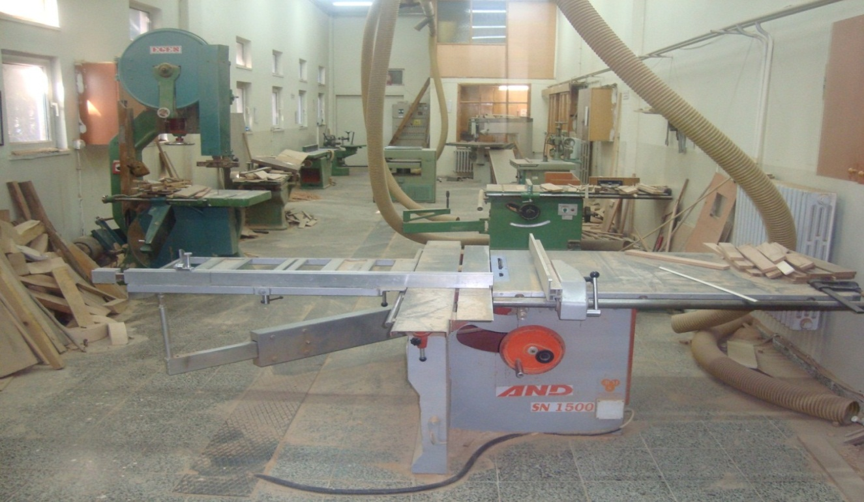
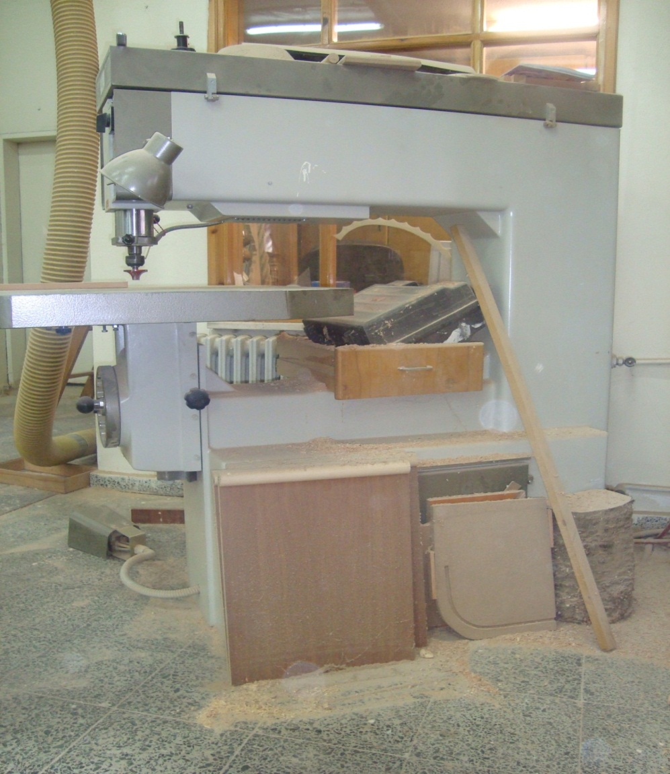

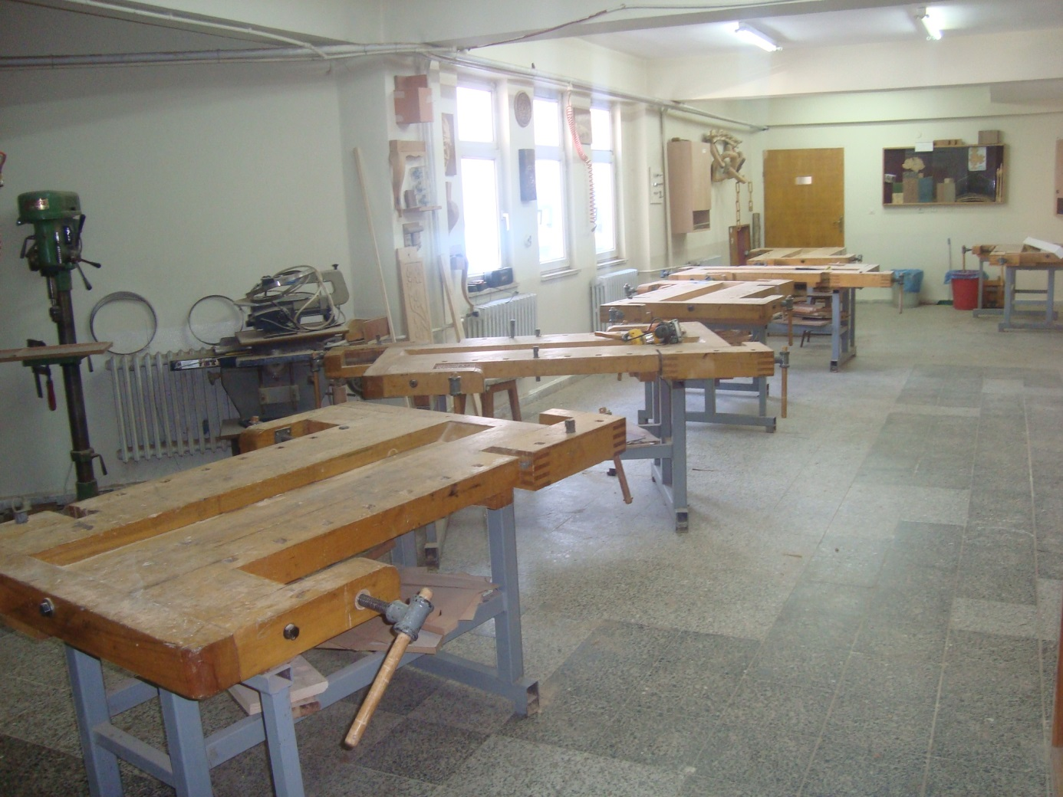

Program Hakkında
Konusuyla ilgili temel kavramları ve fiziksel ilkeleri özümsemiş; evsel, endüstriyel mobilya sistemlerini ve üretim yöntemlerini kavramış; mobilya ve dekorasyon alanında projelendirme ve üretim yapabilecek yetkinliğe sahip; iç mekan ve işyeri mobilyalarının ve üretim makinalarının bakım ve onarımını yapabilecek birikimi olan; kalite güvence de dahil olmak üzere iş hazırlama, tasarım, montaj ve bakım-onarım birimlerinde görev alabilecek nitelikte teknik elemanlar yetiştirmektir.

Amaç
Mobilya ve Dekorasyon alanında malzeme ve üretim teknolojilerini araştıran, sorgulayan, katılımcı, dinamik, geçmiş teknoloji ve üretim yöntemleri ile bugünkünü karşılaştırıp gelecekte olabilecek gelişmeleri tahmin edebilen, sorgulayıcı, farklı görüş ve düşüncelere saygı ile yaklaşan, bölgenin ve ülkenin kalkınmasına katkıda bulunmayı görev ve sorumluluk saymaktadır.

Hedef
Mobilya ve Dekorasyon Programı kendi alanında yeterli teorik ve uygulamalı bilgi birikimine sahip, iş becerisi yüksek, nitelikli, alanında uzman ve geleceği görebilen teknik elemanlar yetiştirme vizyonuna sahiptir.

Eğitim Dili PUAN TÜRÜ

Türkçe YGS1 (GENEL)

İNŞAAT BÖLÜM BAŞKANLIĞI
- İnşaat Teknolojisi Örgün Öğretim + İkinci Öğretim

Program Hakkında
İnsan Kaynaklarının Mesleki Eğitim Yoluyla Geliştirilmesi Projesi kapsamında, beşinci seviye meslek standartlarına dayalı olarak, işgücü piyasası ile meslek yüksekokulları ve mesleki teknik ortaöğretim kurumları arasında istihdama yönelik öğretim programlarının geliştirilmesi amaçlanmıştır.
Öğrencilerimiz 2 yılın sonunda 120 AKTS kredisiyle mezun olacaktır.

Dersler teorik, uygulamalı, zorunlu ve seçmeli olup, inşaat eğitimlerine yönelik dersler verilmektedir. Uygulamalar ve stajlar için resmi ve özel iş yerleri, büro ve şantiyede statik veya mimari olarak yapılmaktadır.
İnşaat Teknolojisi sektörü, küresel düzeyde hızla değişen pazar ve rekabet koşulları nedeni ile sürekli ve dinamik bir gelişim içindedir. Bu özellikleri nedeni ile İnşaat Teknolojisi sektörü, stratejik bir sanayi olarak ülkelerin yakın ilgisini çekmekte ve bu sektör için devletler tarafından özel planlamalar yapılmaktadır. Özellikle hızla küreselleşen iş dünyasında rekabet büyük yoğunluk kazanmakta ve sanayileşmiş ülkeler bu sektörün korunması ve rekabet gücünün geliştirilmesi için özel politikalar uygulamaktadır.
İnşaat Teknolojisi sektörü bütün ekonomilerde lokomotif görevi yapmasından dolayı, her zaman önemli teşvikler ve yatırımların kaçınılmaz olduğu bir sektör olması, istihdamı da artıracaktır.
Bu program; İnsan Kaynaklarının Mesleki Eğitim Yoluyla Geliştirilmesi Projesi kapsamında, ulusal ve uluslararası uzmanlar, YÖK temsilcileri ve akademisyenler, MEB temsilcileri ve öğretmenler, sosyal ortaklar, iş piyasası temsilcileri ve meslek elemanları ile iş birliği içinde, pilot kurumlarda görevli öğretim elemanları ve öğretmenler tarafından geliştirilmiştir.
Program geliştirme sürecinde; iş piyasasında meslek analizi yapılmış, meslek elemanlarının yeterlikleri tespit edilmiş, yeterlikler analiz edilerek program içerikleri oluşturulmuş, İSCED’97 eğitim alanlarının sınıflamasından yararlanılarak programın genel çerçevesi belirlenmiş ve program dokümanları hazırlanmıştır. Geliştirilen program dokümanları ve gerekli açıklamalar bu kitapçık içinde yer almaktadır.

Amaç
İnşaat sektörüne kendini taşıyan, sorgulayan, fikir üreten, beraberce çalışabilen, yüksek öğrenimde hedefini belirlemiş, bu hedeflere ulaşmada stratejiler geliştiren ve Atatürk ilke ve inkılâplarına ve Atatürk milliyetçiliğine inanan, Türk milletinin; milli, manevi ve ahlaki değerlerine bağlı; ailesini, vatanını, milletini seven; Türkiye Cumhuriyeti’ne karşı görev ve sorumluluklarını bilen ve bunları davranış haline getiren; uzlaşmacı ve yenilikçi bireyler olarak yetiştirmektir.

Hedef
Benzeri bölümler arasında; inşaat sektöründe faaliyet gösteren kuruluşların en çok tercih ettiği teknik elemanları yetiştiren, yükseköğrenime en fazla öğrenci gönderen bölüm olmaktır.

Eğitim Dili PUAN TÜRÜ

Türkçe YGS1 (GENEL)

BİTKİSEL VE HAYVANSAL ÜRÜNLER TEKNOLOJİSİ BÖLÜM BAŞKANLIĞI
- Arıcılık Örgün Öğretim

Program Hakkında

Amaç

Hedef

Eğitim Dili PUAN TÜRÜ

Türkçe YGS6 (GENEL)

  - Bilgi ve Teknolojik Kaynaklar
3.2. Teknolojik Kaynaklar
_{Teknolojik Kaynaklar}
 | 2015 | 2016 | Artış Oranı (%)
Masaüstü Bilgisayar | 353 | 353 | 0
Dizüstü Bilgisayar | 10 | 10 | 0
TOPLAM

_{Diğer Teknolojik Kaynaklar}
 | 2014 | 2015 | 2016
Projeksiyon | 47 | 44 | 56
Slayt Makinesi |  |  | 1
Tepegöz | 3 | 1 | 1
Episkop
Barkot Okuyucu | 4 | 4 | 2
Baskı Makinesi | 1 | 1
Fotokopi Makinesi | 4 | 2
Faks | 1 | 1 | 1
Fotoğraf Makinesi | 1 | 1
Kameralar | 16 | 16 | 31
Televizyon | 5 | 3 | 4
Yazıcı | 60 | 53 | 62
Tarayıcı | 3 | 3 | 8
Müzik Setleri
Mikroskoplar |  |  | 1
DVD ve Cd okuyucuları | 4 | 4
Laboratuvar Cihazı | 1314 | 1296
Diğer Teknolojik Kaynaklar

  - İnsan Kaynakları
4.1. Akademik Personel
 | 2015 Yılı |  | 2016 Yılı |  | Artış/Azalış
 | Dolu | Boş | Dolu | Boş | Oranı(%)
Profesör
Doçent | 1 |  | 1 |  | 0
Yardımcı Doçent | 6 |  | 6 |  | 0
Öğretim Görevlisi | 37 |  | 35 |  | -5,4
Okutman
Çevirici
Eğitim-Öğretim Planlamacısı
Araştırma Görevlisi
Uzman
TOPLAM | 44 |  | 42 |  | -4.54

Akademik Personelin Görev Yaptığı Birimler ve Unvanlarına Göre Kadro Dağılımı
BİRİMLER | Profesör | Doçent | Yardımcı  Doçent | Öğretim  Görevlisi | Okutman | Araştırma  Görevlisi | Uzman | Toplam
Düzce Meslek Yüksekokulu | - | 1 | 6 | 35 | - | - | - | 42
TOPLAM

4.1.1. Akademik Personelin Yaşa Göre Dağılımı
 | Kişi Sayısı |  |  | Yüzde(%)  Sayı/Toplam Sayı
 | Kadın | Erkek | Toplam
21-25 Yaş
26-30 Yaş |  | 2 | 2
31-35 Yaş | 4 | 8 | 12
36-40 Yaş | 3 | 3 | 6
41-50 Yaş |  | 10 | 10
51-Üzeri | 1 | 11 | 12
TOPLAM | 8 | 34 | 42

4.1.2. Akademik Personelin Hizmet Sürelerine Göre Dağılımı
 | Kişi Sayısı |  |  | Yüzde(%)
 | Kadın | Erkek | Toplam
0-3 Yıl |  | 2
4-6 Yıl | 1 | 5
7-10 Yıl | 4 | 6
11-15 Yıl | 1 | 1
16-20 Yıl | 1 | 3
21- Üzeri | 1 | 17
TOPLAM | 8 | 34

4.1.4. Akademik Personel Atamaları/Ayrılmaları
2016 Yılında Atanan Akademik Personel
Profesör | Doçent | Yardımcı  Doçent | Öğretim  Görevlisi | Okutman | Araştırma  Görevlisi | Uzman | Toplam
 |  |  | 1 |  |  |  | 1

2016 Yılında Ayrılan Akademik Personel
 | Profesör | Doçent | Yardımcı  Doçent | Öğretim  Görevlisi | Okutman | Araştırma  Görevlisi | Uzman | Toplam
İsteğe Bağlı Emeklilik
Yaş Haddinden Emeklilik
Malulen Emeklilik
Naklen Ayrılma |  |  |  | 1
İstifa
Vefat
Diğer Sebepler |  |  | 1 | 1
TOPLAM |  |  | 1 | 2 |  |  |  | 3

4.2. İdari Personel
 |  | Dolu Kadro Sayısı |  |  |  |  |  |  |  |  |  |  |  |  | Boş Kadro  Sayısı
 |  | Kadın |  |  |  | Erkek |  |  |  | Toplam
Genel İdari Hizmetleri Sınıfı |  |  |  |  |  | 9 |  |  |  | 9
Teknik Hizmetleri Sınıfı |  |  |  |  |  | 8 |  |  |  | 8
Sağlık Hizmetleri Sınıfı |  | 1 |  |  |  | 2 |  |  |  | 3
Avukatlık Hizmetleri Sınıfı
Din Hizmetleri Sınıfı
Yardımcı Hizmetler Sınıfı
TOPLAM |  | 1 |  |  |  | 19 |  |  |  | 20
BİRİMLER | Genel İdari  Hizmetler |  |  | Teknik  Hizmetler |  |  | Sağlık  Hizmetleri |  | Avukatlık  Hizmetleri |  |  | Din  Hizmetleri |  | Yardımcı  Hizmetler |  |  | Toplam
 | D |  | B | D | B |  | D | B | D |  | B | D | B | D |  | B |  | D | B
Düzce Meslek Yüksekokulu | 9 |  |  | 8 |  |  |  |  |  |  |  |  |  | 3 |  |  |  | 20
TOPLAM

4.2.1. İdari Personelin Eğitim Durumu
 | Kişi Sayısı |  |  | Yüzde(%)
 | Kadın | Erkek | Toplam
İlköğretim | 1 | 2 | 3
Lise |  | 2 | 2
Ön Lisans |  | 9 | 9
Lisans |  | 6 | 6
Yüksek Lisans ve Doktora
TOPLAM | 1 | 19 | 20

4.2.2. İdari Personelin Hizmet Sürelerine Göre Dağılımı
 | Kişi Sayısı |  |  | Yüzde(%)
 | Kadın | Erkek | Toplam
0-3 Yıl | 1 | 1 | 2
4-6 Yıl |  | 4 | 4
7-10 Yıl |  | 2 | 2
11-15 Yıl |  | 1 | 1
16-20 Yıl |  | 2 | 2
21- Üzeri |  | 9 | 9
TOPLAM | 1 | 19 | 20

4.2.3. İdari Personelin Yaşa Göre Dağılımı
 | Kişi Sayısı |  |  | Yüzde(%)
 | Kadın | Erkek | Toplam
21-25 Yaş | 1 | 1 | 2
26-30 Yaş |  | 3 | 3
31-35 Yaş |  | 1 | 1
36-40 Yaş |  | 4 | 4
41-50 Yaş |  | 3 | 3
51-Üzeri |  | 7 | 7
TOPLAM | 1 | 19 | 20

4.2.4. Engelli İdari Personel
 | Kişi Sayısı |  |  | Toplam İdari  Personele Oranı
 | Kadın | Erkek | Toplam
Genel İdari Hizmetleri Sınıfı |  | 1 | 1 | 1/20
Teknik Hizmetleri Sınıfı
Sağlık Hizmetleri Sınıfı
Yardımcı Hizmetler Sınıfı
TOPLAM |  | 1 | 1

4.2.5. İdari Personel Atama ve Ayrılmaları
2016 Yılında Atanan İdari Personelin Hizmet Sınıflarına Göre Dağılımı
 | Açıktan | Nakil | Diğer | Toplam
Genel İdari Hizmetleri Sınıfı |  | 3 |  | 3
Teknik Hizmetleri Sınıfı
Sağlık Hizmetleri Sınıfı
Avukatlık Hizmetleri Sınıfı
Din Hizmetleri Sınıfı
Yardımcı Hizmetler Sınıfı | 1 |  |  | 1
TOPLAM | 1 | 3 |  | 4

2016 Yılında Ayrılan İdari Personelin Hizmet Sınıfı ve Ayrılma Nedenlerine Göre Dağılımı
 | GİH | SH | TH | YH | AH | DH | Toplam
Emekli | 1 |  |  |  |  |  | 1
Ölüm
İstifa
Nakil | 2 |  |  |  |  |  | 2
Diğer
TOPLAM | 3 |  |  |  |  |  | 3

- Sunulan Hizmetler
5.1. Eğitim-Öğretim Hizmet ve Ürünleri

5.1.1. Öğrenci Sayıları
2016-2017 Eğitim Öğretim Dönemi Öğrenci Sayısı

 | I. Öğretim |  |  | II. Öğretim |  |  | Toplam
 | Kız | Erkek | Toplam | Kız | Erkek | Toplam | Kız | Erkek | Toplam
Meslek Yüksekokullar | 79 | 508 | 587 | 5 | 168 | 173 | 84 | 676 | 760
TOPLAM | 79 | 508 | 587 | 5 | 168 | 173 | 84 | 676 | 760

Meslek Yüksekokulları

Birim Adı | I. Öğretim |  |  | II. Öğretim |  |  | Toplam |  | Genel  Toplam
 | Erkek | Kız | Toplam | Erkek | Kız | Toplam | Erkek | Kız
Düzce Meslek Yüksekokulu | 2577 | 453 | 3030 | 1177 | 102 | 1279 | 3754 | 555 | 4309
TOPLAM | 2577 | 453 | 3030 | 1177 | 102 | 1279 | 3754 | 555 | 4309

5.1.3. Öğretim Üyesi Başına Düşen Öğrenci Sayısı

 | 2015-2016 Eğitim Öğretim Dönemi
Toplam  Öğrenci Sayısı | 4309
Toplam  Öğretim Üyesi Sayısı | 7
Ort. Öğretim Üyesi  Başına Düşen Öğrenci Say. | 615,57

5.1.4. Öğretim Görevlisi ve Okutman Başına Düşen Öğrenci Sayısı

 | 2015-2016 Eğitim Öğretim Dönemi
Toplam  Öğrenci Sayısı | 4309
Toplam  Öğretim Görevlisi/Okutman Sayısı | 35
Ortalama Öğretim Görevlisi/Okutman  Başına Düşen Öğrenci Sayısı | 123,11

5.1.8. Yabancı Uyruklu Öğrenci Sayısı

 | Kız | Erkek | Toplam
Meslek Yüksekokullar | 2 | 1 | 3
TOPLAM | 2 | 1 | 3

2014-2016 Yılları Yabancı Uyruklu Öğrenci Sayıları
 | Kız | Erkek | Toplam
2014-2015 Eğitim Öğretim Dönemi | 1 |  | 1
2015-2016 Eğitim Öğretim Dönemi | 1 |  | 1
2016-2017 Eğitim Öğretim Dönemi | 2 | 1 | 3

5.1.9. Yatay ve Dikey Geçişle Gelen Öğrenci Sayıları
 | Yatay Geçişle Gelen Öğrenci Sayısı |  |  | Dikey Geçişle Gelen Öğrenci Sayısı
 | Kız | Erkek | Toplam | Kız | Erkek | Toplam
Fakülteler
Yüksekokullar
Meslek Yüksekokullar | 2 | 20 | 22
TOPLAM | 2 | 20 | 22

5.1.10. Düzce Üniversitesi 2015-2016 Eğitim Öğretim Dönemi Mezun Öğrenci Bilgileri

 | Mezun Sayısı Toplam
 | Güz Yarı Yılı | Bahar Yarı Yılı | Toplam
Fakülteler
Yüksekokullar
Meslek Yüksekokullar | 130 | 211 | 341
Enstitüler
TOPLAM | 130 | 211 | 341

5.1.11. Üniversiteden Ayrılan Öğrenci Sayısı

 | Kendi İsteği ile Ayrılan | Harç Ücreti Nedeni ile | Kayıt Yenilememe | Başarısızlık | Yatay Geçiş | Toplam
Fakülteler
Enstitüler
Yüksekokullar
Meslek Yüksekokulları | 122 |  |  |  | 39 | 161
TOPLAM | 122 |  |  |  | 39 | 161
5.1.12. 2015-2016 Öğretim Yılı Yaz Okulu Açılan Programlar ve Ders Alan Öğrenciler

Program Adı | Öğrenci Sayısı | Açılan Ders Sayısı
Makine | 87 | 4
İnşaat | 85 | 3
Bilgisayar Programcılığı | 51 | 3
Otomotiv | 53 | 3
TOPLAM | 276 | 13

5.9. Genel / Kamu Alanındaki Ürün ve Hizmetler
5.9.1. Ulusal ve Uluslararası Kongre Katılım Desteği

Desteklenen Kongre Sayısı Ulusal |  | Desteklenen Kongre Sayısı Uluslararası
Kongre Sayısı | Destek Tutarı | Kongre Sayısı | Destek Tutarı
2 | 946,12 | 3 | 2.718,06
Kaynak: Tüm ilgili birimler tarafından doldurulacaktır.

5.9.2. Ulusal ve Uluslararası Bilimsel Toplantılara İştirak Eden Akademik Personel Sayısı

 | Ulusal | Uluslararası | Toplam
TOPLAM | 2 | 3 | 5

5.10. Türkiye ve/veya Dünyadaki Başarılarımız
5.10.1. 2015 Yılında Eğitim-Öğretim Alanında Başarılarımız
Yoktur

5.10.2. Araştırma ve Geliştirme Alanında Başarılarımız

Yoktur

5.10.3. Sağlık Alanında Başarılarımız

Yoktur

5.10.4. Kültür Sanat ve Spor Alanında Başarılarımız

Yoktur

5.10.5. Genel ve Kamu Alanına Başarılarımız

Yoktur

5.10.6. Ulusal ve Uluslararası İlişkiler Alanında Başarılarımız

Yoktur

III. FAALİYETLERE İLİŞKİN BİLGİ VE DEĞERLENDİRMELER
- Mali Bilgiler
- Bütçe Uygulama Sonuçları
Bütçe Giderleri
- Yurtiçi Geçici Görev Yolluğu
 | 2014 | 2015 | 2016
Görevlendirilen  Personel Sayısı | 14 | 21 | 43
Kümülatif  HarcamaToplamı (TL) | 3.523,46 | 2.967,40 | 10.468,05
Ortalama Personel Başına Düşen  Yurtiçi Geçici Görev Yolluğu Tutarı (TL) | 251,67 | 141,30 | 243,44

- Yurtiçi Sürekli Görev Yolluğu
Naklen Atamalar/OYP kapsamında gidenler
 | 2014 | 2015 | 2016
Yararlanan  Personel Sayısı | 2 | 2 | 1
Kümülatif Harcama  Toplamı (TL) | 2.085,07 | 2.252,90 | 1.204,18
Ortalama Personel Başına Düşen  Yurtiçi Geçici Görev Yolluğu Tutarı (TL) | 2.085,07 | 1.126,45 | 1.204,18

- Doğalgaz tüketim giderleri ve personel başına düşen ısınma gideri(TL)
 | 2014 | 2015 | 2016
Doğalgaz Tüketim Miktarı  (m³) | 60.565 | 52,655 | 43,194
Harcama Toplamı  (TL) | 63.775,28 | 70.577,38 | 63.823,79
Ortalama Personel Başına Düşen  Isınma Gideri(TL) | 996,48 | 1.120,28 | 1.029,42

- Elektrik tüketim giderleri ve personel başına düşen aydınlatma gideri(TL)
 | 2014 | 2015 | 2016
Elektrik Tüketim Miktarı  (KWH) | 164.278 | 169.631,10 | 160.771,68
Harcama Toplamı  (TL) | 56900,62 | 57.755,43 | 54.330,09
Ortalama Personel Başına Düşen  Aydınlatma Gideri(TL) | 889,07 | 916,75 | 876,29

- Haberleşme giderleri ve personel başına düşen haberleşme gideri(TL)
 | 2014 | 2015 | 2016
Haberleşme Gideri Toplamı  (TL) | 1.444,25 | 1.005,53 | 873,92
Ortalama Personel Başına Düşen  Haberleşme Gideri(TL) | 22,56 | 15,96 | 14,10

- Su giderleri ve personel başına düşen su gideri(TL)
 | 2014 | 2015 | 2016
Su Tüketim Miktarı  (m³) | 0 | 46 | 0
Harcama Toplamı  (TL) | 0 | 300 | 0
Ortalama Personel Başına Düşen  Su Gideri(TL) | 0 | 4,76 | 0

- Performans Bilgileri

- Faaliyet ve Proje Bilgileri
1.1. Faaliyet Bilgileri

Bilimsel ve Sanatsal Faaliyetler

 | 2014 | 2015 | 2016
Sempozyum ve Kongre | 7 | 7 | -
Konferans | - | - | -
Panel | - | - | -
Seminer | - | - | -
Açık Oturum | - | - | -
Söyleşi | 1 | 1 | -
Tiyatro | - | - | -
Konser | - | - | -
Sergi | 5 | 5 | -
Turnuva | - | - | -
Teknik Gezi | 8 | 8
Eğitim Semineri | 1 | 1 | -
Çalıştay | - | - | -
TOPLAM | 22 | 22 | -

İndekslere Giren Hakemli Dergilerde Yapılan Yayınlar
 | 2014 | 2015 | 2016
Uluslararası Makale | 2 | - | 7
Ulusal Makale | 1 | 5 | 14
Uluslararası Bildiri | 4 | 12 | 15
Ulusal Bildiri | - | - | -
Uluslararası Sergi | - | - | -
Ulusal Sergi | - | - | -
Uluslararası Ödül | - | - | -
SCI, SSCI, AHCI de taranan Uluslararası Makaleler | 6 | 12 | 14
Atıflar(SCI, SSCI, AHCI kapsamındaki dergilerde) | 6 | 22 | 29
Atıflar(Ulusal ve Uluslararası İndeksli dergilerde) | - | - | 2
Kitap | - | - | -
TOPLAM | 19 | 51 | 81

- Performans Sonuçlarının Değerlendirilmesi

2015-2019 yılı Stratejik Plan doğrultusunda takip edilmesi gereken Hedef ve Göstergeler;

2016 Yılı Performans Gösterge Sonuçları Tablosu
Hedef | Gösterge Adı | Ölçü Birimi | 2016 Yılı Gerçekleşme
Hedef 1.3 Her yıl eğitim ve araştırma yapmak ve hizmet üretmek üzere en az 5 adet stratejik işbirliği kurmak | Kamu özel sivil toplum kuruluşları ile imzalanan toplam işbirliği sayısı | Sayı | 3
Hedef 1.3 Her yıl eğitim ve araştırma yapmak ve hizmet üretmek üzere en az 5 adet stratejik işbirliği kurmak | Kamu-özel-sivil toplum kuruluşları ile birlikte yapılan faaliyet sayıları | Sayı | 0
Hedef 1.3 Her yıl eğitim ve araştırma yapmak ve hizmet üretmek üzere en az 5 adet stratejik işbirliği kurmak | Kamu-özel-sivil toplum kuruluşları ile birlikte işbirlikleri ile sağlanan burs adeti | Sayı | 0
Hedef 2.1 2019 yılı sonuna kadar Üniversitemizin, SCI, SCI-Exp., SSCI, SSCI-Exp ve AHCI indekslerine giren yayın ve atıf sayılarını her yıl en az %10 arttırmak | Öğretim üyesi(Yrd.Doç., Doç., Prof.) yapmış olduğu uluslararası yayın sayısı | Sayı | 21
Hedef 2.1 2019 yılı sonuna kadar Üniversitemizin, SCI, SCI-Exp., SSCI, SSCI-Exp ve AHCI indekslerine giren yayın ve atıf sayılarını her yıl en az %10 arttırmak | Öğretim üyesi(Yrd.Doç., Doç., Prof.)uluslararası yayınlarına almış olduğu atıf sayısı | Sayı | 3
Hedef 2.2 2019 yılı sonuna kadar Üniversitemizin, ulusal indekslerine giren yayın ve atıf sayılarını her yıl en az %20 arttırmak | Öğretim üyesi(Yrd.Doç., Doç., Prof.) yapmış olduğu ulusal yayın sayısı | Sayı | 8
Hedef 2.2 2019 yılı sonuna kadar Üniversitemizin, ulusal indekslerine giren yayın ve atıf sayılarını her yıl en az %20 arttırmak | Öğretim üyesi(Yrd.Doç., Doç., Prof.)ulusal yayınlarına almış olduğu atıf sayısı | Sayı | 0
Hedef 2.4 2019 yılı sonuna kadar Lisans ve Lisansüstü öğrencilerin yayın sayısını en az %50 arttırmak | Lisansüstü öğrencilerin tezlerinden türetilen yayın sayısı | Sayı | 0
Hedef 3.3 2019 yılı sonuna kadar kamu, özel sektör ve sivil toplum kurum ve kuruluşlarıyla yapılan işbirliği sayısını her yıl en az %10 arttırmak | Kamu, özel sektör ve sivil toplum kurum ve kuruluşları ile ortak olarak bölgeye yönelik yürütülen faaliyet sayısı | Sayı | 0
Hedef 4.1 2019 yılı sonuna kadar kaynak kullanım verimliliğini her yıl en az %5 iyileştirmek | Doğal kaynak(elektrik/su/doğalgaz v.s.) tüketim miktarı | Sayı | 118153,88
Hedef 5.1 2019 yılı sonuna kadar Sağlık ve Çevre teknolojileri alanında bilimsel faaliyetlerin ve eğitim faaliyetlerinin etkinliğini her yıl en az %10 arttırmak | Sağlık ve çevre teknolojileri üzerine gerçekleştirilen kongre, sempozyum, panel ve bilimsel toplantı v.s. sayısı | Sayı | 0
Hedef 2.3 2019 yılı sonuna kadar AB, TÜBİTAK, Kalkınma Bakanlığı, Kalkınma Ajansı vb. kurumların desteği ile üretilen proje sayısını her yıl en az %20 arttırmak | Öğretim üyelerine ait (Yrd.Doç.,Doç.,Prof.) proje sayısı | Sayı | 0
Hedef 2.5 2019 yılı sonuna kadar en az 3 patent, faydalı model veya tescil almak ve en az 5 ticari teknoloji ürün üretme ve/veya yöntem geliştirmek | Biriminiz bünyesinde akreditasyon sahip laboratuvar sayısı | Yüzde | 0
Hedef 2.5 2019 yılı sonuna kadar en az 3 patent, faydalı model veya tescil almak ve en az 5 ticari teknoloji ürün üretme ve/veya yöntem geliştirmek | Fikri sınai mülkiyet hakları eğitimlerine katılan öğretim üyesi(Yard.Doç., Doç., Prof.) sayısının toplam öğretim üyesi(Yard.Doç., Doç., Prof.) sayısına oranı(Yüzde) | Yüzde | 0

- KURUMSAL KABİLİYET VE KAPASİTENİN DEĞERLENDİRİLMESİ

- Güçlü Yönler
• Sanayi İle İş Birliği Çalışmaları
• Halk Eğitim Merkezi İle İş Birliği
• İş-Kur ile İşbirliği
• Şehir merkezinde yer alışı (iletişim ve işbirliği kolaylığı)
• Okulumuzun Büyükşehirlere ve Sanayi Merkezlerine yakın her türlü ulaşım kolaylığına sahip
bir ilde olması,
• Okulumuzun 39 yılı aşan bir süredir eğitim sektöründe faaliyet göstermesi ve tecrübeli bir
kadrosunun olması,
• Mezunların istihdam olanaklarının fazla olması
• Atölye, laboratuvar ve bilgisayarların uygulamalı eğitimdeki ihtiyaçları karşılayabilecek
yeterlilikte olması
• Bazı programların (mobilya, tekstil, inşaat, elektrik, makine) üretim yapabilecek Özellikte
olmaları,
• EDE stajı yaptırma ve denetlemedeki başarı
• Öğretim elemanlarımızın sanayi ile olan kuvvetli bağları
• Bölüm, Program ve Öğrenci sayısının fazla oluşu
• Bilgisayar laboratuvarlarımızın günün teknolojisini yakalamış olması
• Genç ve dinamik öğretim elemanlarının kadromuza katılması
• Mesleki orta öğretim kurumları ile olan güçlü bağı
• Çevredeki güçlü imajı
• Öğretim elemanlarımızın akademik çalışma çerçevesinde bilimsel toplantılara, seminerlere
kongre ve sempozyumlara olan ilgisi
• Sosyal ve kültürel faaliyetlerdeki başarılı çalışmalar
• Atölye ve laboratuvar cihazlarını sürekli yenileme çabaları
• Eğitim-Öğretim Müfredatlarının Bologna Sürecinde sürekli yenileniyor olması

- Zayıf Yönler
• Öğrencilerimizin Merkez Kampüsteki sosyal imkanlardan yeterince yararlanamaması
• Bazı programlardaki laboratuvar araç-gereç ve donanımlarının günümüz teknolojisinin
gerisinde kalmış olması ve sayıca yetersizliği
• Öğretim elemanı başına düşen ders ve öğrenci sayısının fazla oluşu
• Öğrencilerin sınavsız geçişle gelebilmeleri
• Mesleki yabancı dil eğitimindeki eksiklikler
• Öğrencilerin stajlarının (EDE) sürenin yetersiz olması
• Yeterli olmayan binalar, öğretim elemanları için yer sıkıntısı
• Mezunlarla ve öğrencilerle ilgili istatistikî veri tabanı konusunda yetersiz kalınması
• Öğrencilerden geri bildirim eksikliği
• Öğretim elemanlarının yabancı dil eksikliği
• Öğrenci Topluluklarına öğrencilerimizin katkısının yetersiz olması
• Örgüt kültürüne katkı sağlayacak aktivitelerin eksikliği
• Aynı Yerleşkede 2 MYO’nun faaliyet göstermesi

- Fırsatlar
• Düzce ilinin 5084 sayılı Teşvik Kanunu ve Gelişmişlik Kriterlerine göre 4. Bölgede yer alması (iş
sahası, proje ve işbirliği)
• Düzce Üniversitesi’nin yeni bir üniversite olması
• AB fonları çerçevesindeki eğitim projeleri fırsatları
• Mezunlarımızın sektörlerde karar verici pozisyonlarda görev alabilmeleri
• Düzce’nin coğrafi konumu; Büyükşehirlere yakın olması ve ulaşım ağı üzerinde olması
• Sektörde mesleki eğitimi almış iş gücüne talebin fazla olması
• Organize Sanayi Bölgesinde ve İl Sanayi İşletmelerinin çoğalması
• Düzce’de Yerel Yönetimlere kolay ulaşılabilmesi ve iletişim kurulabilmesi
• Meslek Yüksekokulumuzun Düzce Üniversitesi yerleşkesine yakın olması
• Uluslararası Öğrenci Değişim Programları

- Tehditler

• Sınavsız geçiş sistemi
• YGS ve LYS sınavıyla gelen öğrencilerin MYO’ları en son tercih etmeleri
• Orta öğretimde mesleki eğitim alanındaki başarı düşüklüğü
• Çok sayıda meslek yüksekokulunun açılmış olması
• Teknisyen ve Tekniker kadrolarının yetersizliği ve bu nedenle laboratuarların sürekli kullanıma
açılamaması
• Yeni İl ve Yeni bir Üniversite olmamız nedeni ile öğrenci tercihleri konusunda olası
olumsuzluklar
• Öğretim elemanlarından akademik çalışma yapanların başka kurumlara geçme olasılığı oluşu
• Okul arazisinin ve fiziki altyapının yetersizliği nedeni ile genişleme imkânın olmaması
• Yüksekokulumuzu tercih edecek öğretim elemanlarına yeterli alt yapının sunulamaması
(lojman vs.)
• Aynı Yerleşkede 2 MYO’nun faaliyet göstermesi
• Öğrenci Sayımızın Fazla olması.

V. ÖNERİ VE TEDBİRLER

Sınavsız Geçiş uygulamasının kaldırılması, alt yapı olanaklarının zenginleştirilmesi için maddi olanak sağlanması, endüstri kuruluşlarıyla devam etmekte olan ilişkilerin daha da geliştirilerek staj olanaklarının ve ortak proje çalışmalarının geliştirilmesi, bilimsel proje çalışmalarının arttırılması, laboratuarların modernizasyonunun sağlanması, idari personel ve öğretim elemanlarımızın gelir seviyelerinin yükseltilmesi, fiziki alanımız iki meslek yüksekokuluna yetmediğinden, Sosyal Bilimler Meslek Yüksekokulunun eğitim öğretim faaliyetlerine başka bir kampüste devam etmesi, öğrenci sayımızın azaltılması,

İç Kontrol Güvence Beyanı

01.01.2016-31.12.2016 Tarihleri arasında Harcama Yetkilisi olarak yetkim dahilinde;

Bu raporda yer alan bilgilerin güvenilir, tam ve doğru olduğunu beyan ederim.

Bu raporda açıklanan faaliyetler için idare bütçesinden harcama birimimize tahsis edilmiş kaynakların etkili, ekonomik ve verimli bir şekilde kullanıldığını, görev ve yetki alanım çerçevesinde iç kontrol sisteminin idari ve mali kararlar ile bunlara ilişkin işlemlerin yasallık ve düzenliliği hususunda yeterli güvenceyi sağladığını ve harcama birimimizde süreç kontrolünün etkin olarak uygulandığını bildiririm.

Bu güvence, harcama yetkilisi olarak sahip olduğum bilgi ve değerlendirmeler, benden önceki harcama yetkilisinden almış olduğum bilgiler, iç kontroller, iç denetçi raporları ile Sayıştay raporları gibi bilgim dahilindeki hususlara dayanmaktadır.

Burada raporlanmayan, idarenin menfaatlerine zarar veren herhangi bir husus hakkında bilgim olmadığını beyan ederim. Düzce, / / 2017

İmza

Doç.Dr.Ayhan ŞAMANDAR
Müdür

